CONSELHO ESTADUAL DE EDUCAÇÃO

PROCESSO CEE Nº 1205/89
INTERESSADA: UNIVERSIDADE DE SÃO PAULO
ASSUNTO: Reconhecimento das habilitações em Educação Especial:
"Ensino de Deficientes Mentais" e "Ensino de Deficientes Visuais”
RELATOR: ConsP Newton Casar Balzan
PARECER CEE Nº 1219/89 APROVADO EM 06/12/1989.
Conselho Pleno
1. HISTÓRICO

O Magnífico Reitor da Universidade de São Paulo encaminha a este Conselho, por meio de Ofício DA 2/1418 89, o processo referente ao reconhecimento das habilitações "Ensino de Deficiente Mental" e "Ensino de Deficiente Visual", do Curso de Pedagogia, em funcionamento na Faculdade de Educação, desde 1985.

2. APRECIAÇÃO

2.1 - A IMPLANTAÇÃO DAS HABILITAÇÕES - justificativas
Esclarece a Universidade que o "interesse pela criação das habilitações da Educação Especial, na FEUSP, remonta à administração de seu primeiro Diretor, o inesquecível Professor Doutor Laerte Ramos de Carvalho, que tomou as primeiras iniciativas neste setor.
As sucessivas administrações da Faculdade de Educação vieram dispensando atenção ao projeto de instituição das novas habilitações, num lento mas decidido processo de amadurecimento de idéia.
No decorrer das discussões a respeito do assunto, no âmbito da Universidade, a FEUSP passou a contar com o apoio de outras instituições universitárias, como o Instituto de Psicologia e da Faculdade de Medicina" ... " respeitado o objetivo do curso, que é o de formar docentes para o atendimento a crianças excepcionais.
As duas habilitações do Curso de Pedagogia foram aprovadas no âmbito da Universidade pela Congregação da Faculdade de Educação (21.09.81), pela Câmara de Graduação da USP (02.12.81), pelo Conselho de Ensino, pesquisa e Extensão de Serviços à Comunidade (16.12.81) e pelo Conselho Universitário (22.12.81).
O Parecer CEE nº 217/82 aprovou a sua estrutura curricular.
PROCESSO CEE Nº 1205/89 PARECER CEE Nº 1219/89

Propondo-se a atuar na área de formação de docentes para o atendimento a crianças excepcionais, a Faculdade de Educação da USP respondeu a múltiplas exigências da realidade: a necessidades sociais, a interesse dos alunos e a normas legais.
Desde 1973, exige-se no Estado de São Paulo, habilitação de nível superior para o ensino de excepcionais e com a extinção dos cursos mantidos pelos antigos Institutos de Educação, sentiu-se a FEUSP na obrigação de voltar-se para essa área de ensino.
Não se trata, porém, de mero atendimento a normas legais. A necessidade de formação de profissionais para atuação na área de educação especial decorre muito mais da imensa demanda do mercado de trabalho, que há muito se ressente da falta de pessoal qualificado. Na Indicação que deu oiigem à Deliberação CEE nº 13/73, ficou demonstrada a carência de recursos humanos para o atendimento a crianças excepcionais, não tendo esse panorama se modificado de maneira significativa".
2.2 Dispositivos Legais
A Universidade de São Paulo criada pelo Decreto nº 6283, de 25 de janeiro de 1934, é a tarquia de regime especial, com autonomia didático - científica, administrativa, disciplinar e de gestão financeira e patrimonial.
O Estatuto da USP foi aprovado pelo Decreto nº 29.272 de 24.11.88 e baixado pela Resolução nº 3461, de 07.10.88 de sua Reitoria. O Regimente Geral foi aprovado pelo Decreto nº 52.906, de 27 de março de 1972, parcialmente alterado, por Decretos posteriores.
No item 9 do artigo 21 do Estatuto da USP figura como uma de suas Unidades integrantes a Faculdade de Educação, cujo Regimento foi baixado, assim como o dos Departamentos componentes, pela Portaria GR nº 1847/78.
2.3 - Estrutura Curricular
As habilitações em Educação Especial: Formação de Professores para Deficientes Mentais e Formação de Professores para Deficientes Visuais incorporam-se as demais oferecidas pelo Curso de Pedagogia da USP. Respondem elas a uma necessidade social de importância, contando, dadas as exigências de interdisciplinaridade de sua prática e de seu objeto, com a colaboração de outras Unidades da USP.
PROCESSO CEE Nº 1205/89 PARECER CEE Nº 1219/89

As habilitações em pauta não têm currículo mínimo baixado pelo Conselho Federal de Educação. A Indicação CFE nº 71/76 propôs um Projeto de Resolução, fixando os mínimos de conteúdo e duração dos cursos de Educação Especial, o qual não chegou a ser homologado pelo Ministério da Educação, não tendo, portanto, eficácia normativa.
As habilitações foram implantadas em 1985, com arrimo no disposto no artigo 18 da Lei nº 5540/68 e seu Plano Curricular, nos termos da Resolução CFE nº 17/77, com a redação dada pelas Resoluções CFE nºs 08/80 e 04/85, poderia ter sido aprovado pela própria Universidade.
Como a intenção da USP de instalar as habilitações foi anterior à edição da Resolução CFE nº 04/85, o Plano Curricular das mesmas foi aprovado neste Conselho pelo Parecer CEE nº 217/82, que reconheceu a necessidade de uma "Pedagogia dirigida para os excepcionais".
Esclarece a interessada que o Curso de Pedagogia, com 8 semestres de duração, tem em seu currículo uma parte geral, comum a todas as habilitações, e uma parte específica, que começa a ser ministrada no 4º semestre do curso.
É a seguinte a estrutura curricular adotada:

A. Parte Comum
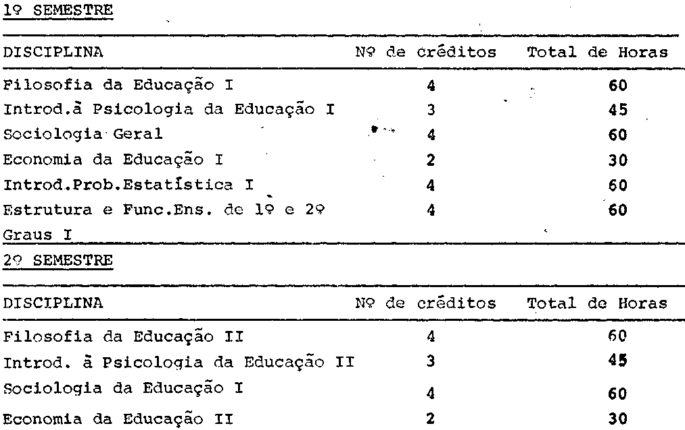
PROCESSO CEE Nº 1205/89 PARECER CEE Nº 1219/89

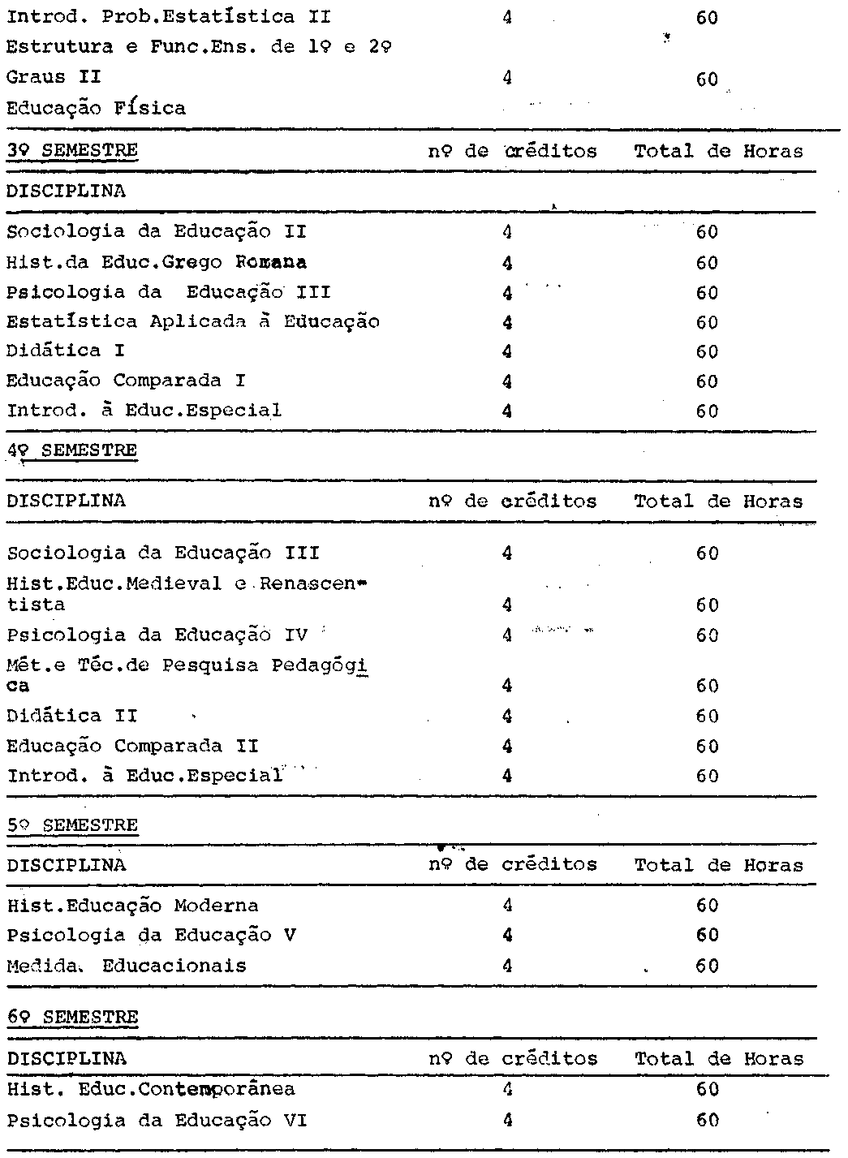
PROCESSO CEE Nº 1205/89 PARECER CEE Nº 1219/89

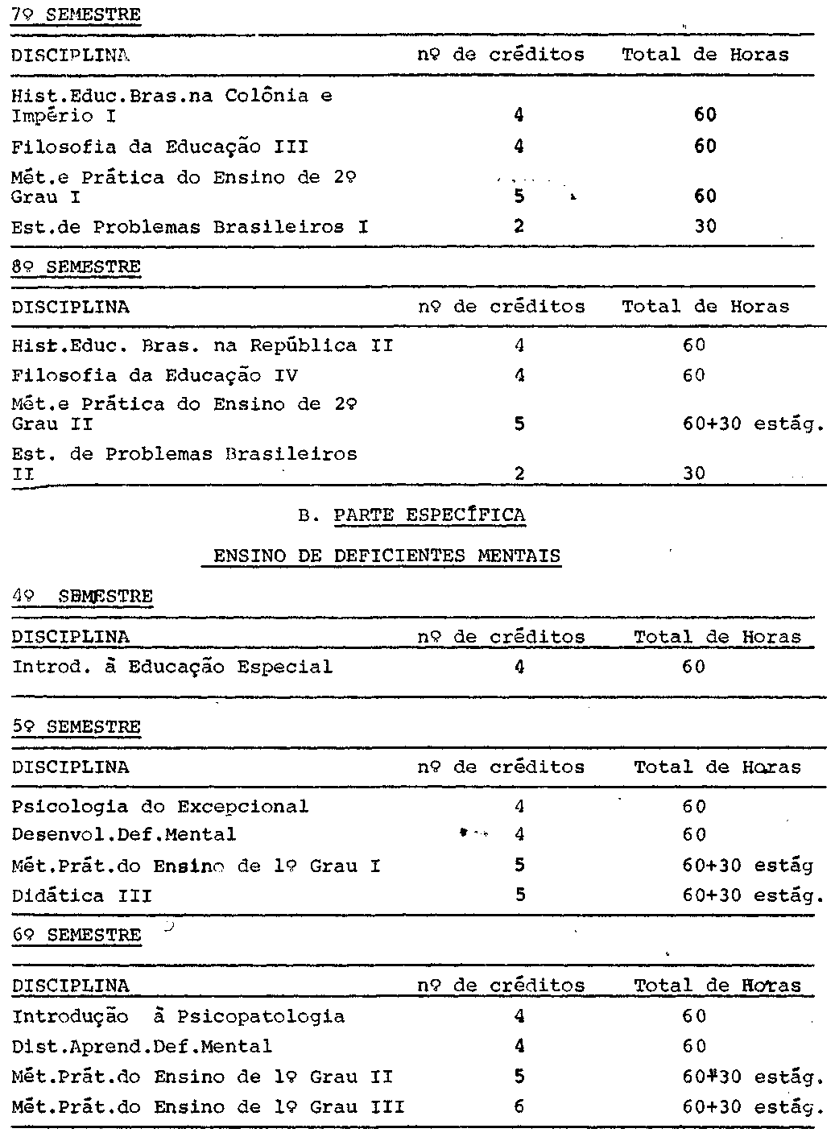
PROCESSO CEE Nº 1205/89 PARECER CEE Nº 1219/89

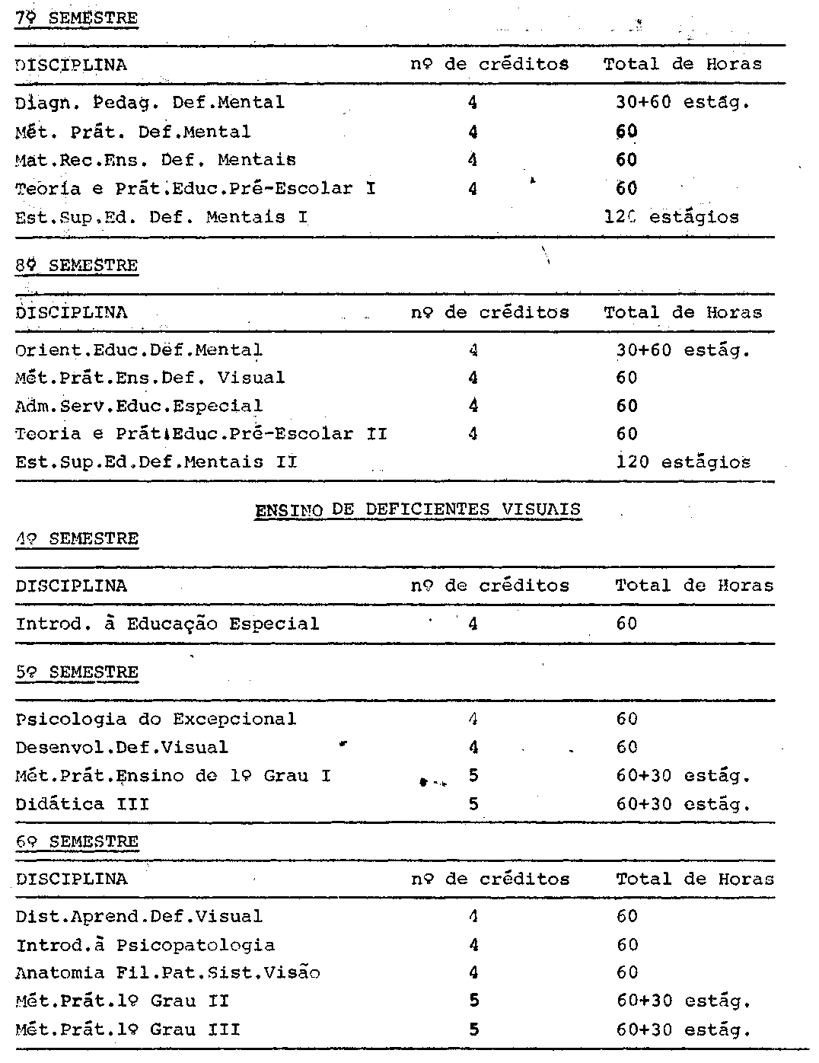
PROCESSO CEE Nº 1205/89 PARECER CEE Nº 1219/89

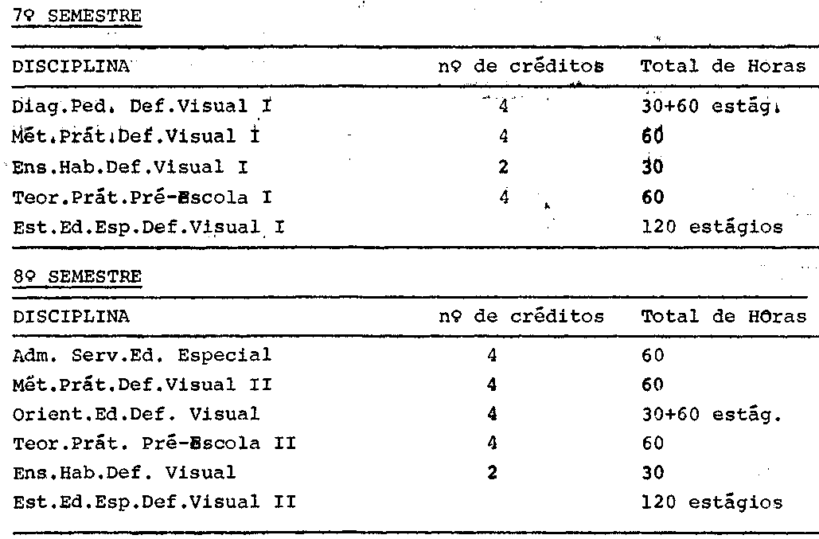

Estão também juntados ao Processo o quadro de distribuição das disciplinas pelas unidades responsáveis da USP e as ementas das mesmas.
2.4 Disponibilidade de Edifícios Apropriados
Em atendimento a esse item, a interessada juntou planta do pavimento superior e inferior da Faculdade de Educação.
2.5 Capacidade Financeira e Orçamento
Foram juntadas aos autos cópias do Decreto nº de 06 de janeiro de 1989, que aprova os Orçamentos das Universidades Estaduais para o exercício de 1989 e do Decreto nº de 06 de janeiro de 1989, que aprova os Orçamentos das Autarquias Estaduais para o exercício de 1989 e, ainda, a Portaria GR-2420, de 09.01.89, que baixa a Tabela de Distribuição de Recur sos da Universidade de São Paulo para o exercício de 1989.
2.6 statuto e Regimento Geral
O Estatuto e o Regimento Geral da USP e o Regimento da Faculdade de Educação, devidamente aprovados pelos órgãos competentes, foram juntados às fls. de nºs 39 a 146 do Processo.
PROCESSO CEE Nº 1205/89 PARECER CEE Nº 1219/89

2.7. RELAÇÃO DAS DISCIPLINAS DE EDUCAÇÃO ESPECIAL COM INDICAÇÃO DO NOME DO DOCENTE RESPONSÁVEL E SUA TITULAÇÃO

DISCIPLINA DOCENTE - TITULAÇÃO
Introdução à Educação Especial - Maria Luísa Sorovieri Ribeiro EDM 286 Auxiliar de Ensino "MS-1"
Metodologia e Prática de Ensino Sahda Marta Ide
de DM e I e II Professor Assistente - "MS-2"
Materiais e Recursos de Ensino Leny Magalhães Mrech
do DM Professor Assistente - "MS-2"
Estágio Supervisionado em Educa- Maria Luísa Sprovieri Ribeiro ção Especial - DM I e II Auxiliar de Ensino "MS-1"
Metodologia e Prática de Ensino Roseli Cecília Rocha de Carvalho
de DV I e II Baumel - Professor Assistente-"MS-2"
Ensino das Habilidades de Comuni- Gracimar Alvares Bueno cação para o DV Professor Doutor - "MS-3
Ensino das Habilidades de Mobili- Gracimar Alvares Bueno dade do DV Professor Doutor - "MS-3”
Estágio Supervisionado em Educa- Tereza Nobuco Koseki
ção Especial Auxiliar de Ensino - "MS-1"
Diagnóstico Pedagógico do Defi- Arnaldo Antônio Penazzo ciente Mental Professor Assistente - "MS-2"
Orientação Educacional para De- Arnaldo Antônio Penazzo ficientes Mentais Professor Assitente -"MS-2"
Diagnóstico Pedagógico do Defi- Elcie Aparecida Fortes Salzano Ma- ciente Visual sini - Professor Doutor "MS-3"
Orientação educacional para o Elcie Aparecida Fortes Salzano Ma-Deficiente Visual sini - Professor Doutor "MS-3"
Administração de Serviços de Edu- Vany Martins França
cação Especial Professor Doutor "MS -3"
Marcos José da Silveira Mazzotta
Professor Assistente -"MS-2"
Anatomia,Fisiologia e Patologia Newton Kara José
do Sistema da Visão Professor Associado "MS-5"
Psicologia do Excepcional Helena Moreira E. Silva Carmo
Professor Doutor "MS-3"
Distúrbios de Aprendizagem do Maria Lúcia Toledo Amiralian Deficiente Visual Professor Assistente -"MS-2"

PROCESSO CEE Nº 1205/89 PARECER CEE Nº 1219/89

DISCIPLINA DOCENTE - TITULAÇÃO
Introdução à Psicopatologia Mary Dolores E. Santiago
Professor Assistente -"MS-2"
Maria Abigail de Souza
Professor Assistente -"MS-2"
Desenvolvimento do Deficiente Maria Lúcia Toledo Amiralian
Visual Professor Assistente -"MS-2"
Distúrbios de Aprendizagem do Maria Júlia Kovács Deficiente Mental Professor Doutor "MS-3"
Desenvolvimento do Deficiente Maria Júlia Kovács Mental Professor Doutor "MS-3"

Conforme se comprova nos extensos "curricula vitae" apresentados em 3 volumes do processado, o corpo docente tem as condições necessárias para a ministração das disciplinas das habilitações.
2.8 Especificação da Remuneração Paga ao Pessoal Docente e Administrativo
A remuneração do pessoal docente e administrativo na USP obedece ao padrão de vencimentos estabelecido pelo Governo do Estado.
A interessada juntou a Tabela dos Vencimentos dos cargos técnicos e dos cargos de docência.

3. CONCLUSÃO:

Favorável ao reconhecimento das Habilitações em Educação Especial: “Ensino do Deficiente Mental” e “Ensino do Deficiente Visual” do Curso de Pedagogia, ministrado pela Faculdade de Educação da Universidade de São Paulo, observando-se o disposto no artigo 47 da Lei Federal nº 5.540, de 28 de novembro de 1968, com a redação dada pelo Decreto Lei nº 842, de 09 de setembro de 1969, e Decreto nº 83.857, de 15 de agosto de 1979.

São Paulo, 11 de outubro de 1989

a) Consº Newton César Balzan Relator
PROCESSO CEE Nº 1205/89 PARECER CEE Nº 1219/89

DELIBERAÇÃO DO PLENÁRIO

O CONSELHO ESTADUAL DE EDUCAÇÃO aprova, por unanimidade, a decisão da Câmara do Ensino do Terceiro Grau, nos termos do Voto do Relator.

Sala "Carlos Pasquale" em 06 de dezembro de 1989.

a) Consº Francisco Aparecido Cordão Presidente

